Министерство науки и высшего образования Российской Федерации
Пензенский государственный университет
Кафедра «Вычислительная техника»

Отчёт
по лабораторной работе №9
по курсу “Логика и основы алгоритмизации в инженерных задачах”

на тему “Поиск расстояний в графе”

Выполнили студ. группы 24ВВВ4:
Бывшева А.Ю
Конкина С.В
Приняли:
к.т.н. доцент Юрова О.В.
к.э.н. доцент Акифьев И.В.

Пенза 2025
Цель работы:
Разработать программу, где реализуется поиск того или иного значения с клавиатуры

Лабораторное задание:

Задание 1
- Сгенерируйте (используя генератор случайных чисел) матрицу смежности для неориентированного графа G. Выведите матрицу на экран.
- Для сгенерированного графа осуществите процедуру поиска расстояний, реализованную в соответствии с приведенным выше описанием. При реализации алгоритма в качестве очереди используйте класс queueиз стандартной библиотеки С++.
- Реализуйте процедуру поиска расстояний для графа, представленного списками смежности.
Задание 2
- Реализуйте процедуру поиска расстояний на основе обхода в глубину.
- Реализуйте процедуру поиска расстояний на основе обхода в глубину для графа, представленного списками смежности.
- Оцените время работы реализаций алгоритмов поиска расстояний на основе обхода в глубину и обхода в ширину для графов разных порядков.

Методические указания:

Поиск расстояний – довольно распространенная задача анализа графов.
Для поиска расстояний можно использовать процедуры обхода графа. Для этого при каждом переходе в новую вершину необходимо запоминать, сколько шагов до нее мы сделали. При этом вектор, который хранил информацию о посещении вершин становится вектором расстояний. Довольно просто модернизировать для поиска расстояний в графе алгоритм обхода в ширину, т.к. этот алгоритм проходит вершины по уровням удаленности, то для не ориентированного графа для вершин каждого следующего уровня глубины расстояние от исходной вершины увеличивается на 1. Удалённость в данном случае понимается как количество ребер, по которым необходимо прейти до достижения вершины.
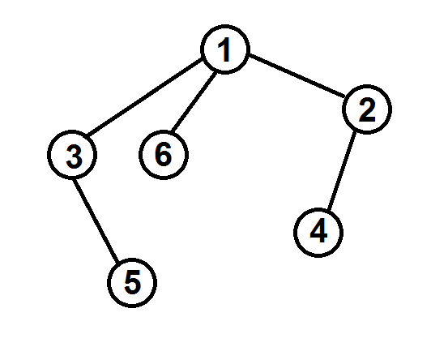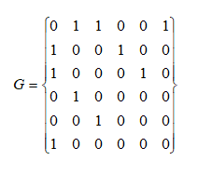

Листинг:
#define _CRT_SECURE_NO_WARNINGS
#include <stdio.h>
#include <stdlib.h>
#include <limits.h>
#include <time.h>
#include <locale.h>
#include <ctype.h>
#include <string.h>

// Структура для узла списка смежности
typedef struct Node {
int vertex;
struct Node* next;
} Node;

// Структура для графа (матрица смежности)
typedef struct {
int** matrix;
int vertices;
} GraphMatrix;

// Структура для графа (списки смежности)
typedef struct {
Node** lists;
int vertices;
} GraphList;

// Структура для очереди (для BFS)
typedef struct Queue {
int front, rear, size;
int capacity;
int* array;
} Queue;

// Функции для работы с очередью
Queue* createQueue(int capacity) {
Queue* queue = (Queue*)malloc(sizeof(Queue));
queue->capacity = capacity;
queue->front = queue->size = 0;
queue->rear = capacity - 1;
queue->array = (int*)malloc(capacity * sizeof(int));
return queue;
}

int isQueueEmpty(Queue* queue) {
return (queue->size == 0);
}

void enqueue(Queue* queue, int item) {
if (queue->size == queue->capacity) return;
queue->rear = (queue->rear + 1) % queue->capacity;
queue->array[queue->rear] = item;
queue->size++;
}

int dequeue(Queue* queue) {
if (isQueueEmpty(queue)) return INT_MIN;
int item = queue->array[queue->front];
queue->front = (queue->front + 1) % queue->capacity;
queue->size--;
return item;
}

void freeQueue(Queue* queue) {
free(queue->array);
free(queue);
}

// 1. Генерация матрицы смежности для неориентированного графа с петлями
GraphMatrix* generateGraphMatrix(int vertices) {
GraphMatrix* graph = (GraphMatrix*)malloc(sizeof(GraphMatrix));
graph->vertices = vertices;
graph->matrix = (int**)malloc(vertices * sizeof(int*));

for (int i = 0; i < vertices; i++) {
graph->matrix[i] = (int*)calloc(vertices, sizeof(int));
}

// Заполняем граф с большей плотностью и добавляем петли
for (int i = 0; i < vertices; i++) {
// Добавляем петли с вероятностью 20%
if (rand() % 100 < 20) {
graph->matrix[i][i] = 1;
}

for (int j = i + 1; j < vertices; j++) {
// 40% вероятность ребра между разными вершинами
if (rand() % 100 < 40) {
graph->matrix[i][j] = 1;
graph->matrix[j][i] = 1;
}
}
}
return graph;
}

// Вывод матрицы смежности
void printMatrix(GraphMatrix* graph) {
if (graph == NULL || graph->matrix == NULL) {
printf("Ошибка: граф не инициализирован!\n");
return;
}

printf("Матрица смежности (%d вершин):\n ", graph->vertices);
for (int j = 0; j < graph->vertices; j++) {
printf("%2d ", j);
}
printf("\n");

for (int i = 0; i < graph->vertices; i++) {
printf("%2d ", i);
for (int j = 0; j < graph->vertices; j++) {
printf("%2d ", graph->matrix[i][j]);
}
printf("\n");
}
}

// 2. Поиск расстояний BFS (матрица смежности) - 1.2
int* bfsMatrix(GraphMatrix* graph, int start) {
if (graph == NULL || start < 0 || start >= graph->vertices) {
return NULL;
}

int* distances = (int*)malloc(graph->vertices * sizeof(int));
int* visited = (int*)calloc(graph->vertices, sizeof(int));

for (int i = 0; i < graph->vertices; i++) {
distances[i] = -1;
}

Queue* queue = createQueue(graph->vertices);
distances[start] = 0;
visited[start] = 1;
enqueue(queue, start);

while (!isQueueEmpty(queue)) {
int current = dequeue(queue);

for (int i = 0; i < graph->vertices; i++) {
if (graph->matrix[current][i] == 1 && !visited[i]) {
distances[i] = distances[current] + 1;
visited[i] = 1;
enqueue(queue, i);
}
}
}

free(visited);
freeQueue(queue);
return distances;
}

// Создание списков смежности из матрицы (включая петли)
GraphList* matrixToList(GraphMatrix* graph) {
if (graph == NULL) return NULL;

GraphList* listGraph = (GraphList*)malloc(sizeof(GraphList));
listGraph->vertices = graph->vertices;
listGraph->lists = (Node**)malloc(graph->vertices * sizeof(Node*));

for (int i = 0; i < graph->vertices; i++) {
listGraph->lists[i] = NULL;

// Добавляем петли
if (graph->matrix[i][i] == 1) {
Node* newNode = (Node*)malloc(sizeof(Node));
newNode->vertex = i;
newNode->next = listGraph->lists[i];
listGraph->lists[i] = newNode;
}

// Добавляем остальные ребра
for (int j = 0; j < graph->vertices; j++) {
if (i != j && graph->matrix[i][j] == 1) {
Node* newNode = (Node*)malloc(sizeof(Node));
newNode->vertex = j;
newNode->next = listGraph->lists[i];
listGraph->lists[i] = newNode;
}
}
}
return listGraph;
}

// 3. Поиск расстояний BFS (списки смежности) - 1.3
int* bfsList(GraphList* graph, int start) {
if (graph == NULL || start < 0 || start >= graph->vertices) {
return NULL;
}

int* distances = (int*)malloc(graph->vertices * sizeof(int));
int* visited = (int*)calloc(graph->vertices, sizeof(int));

for (int i = 0; i < graph->vertices; i++) {
distances[i] = -1;
}

Queue* queue = createQueue(graph->vertices);
distances[start] = 0;
visited[start] = 1;
enqueue(queue, start);

while (!isQueueEmpty(queue)) {
int current = dequeue(queue);
Node* temp = graph->lists[current];

while (temp != NULL) {
int neighbor = temp->vertex;
if (!visited[neighbor]) {
distances[neighbor] = distances[current] + 1;
visited[neighbor] = 1;
enqueue(queue, neighbor);
}
temp = temp->next;
}
}

free(visited);
freeQueue(queue);
return distances;
}

// 4. Поиск расстояний DFS (матрица смежности) - 2.1
void dfsMatrixUtil(GraphMatrix* graph, int current, int* distances, int* visited, int distance) {
visited[current] = 1;
if (distances[current] == -1 || distance < distances[current]) {
distances[current] = distance;
}

for (int i = 0; i < graph->vertices; i++) {
if (graph->matrix[current][i] == 1 && !visited[i]) {
dfsMatrixUtil(graph, i, distances, visited, distance + 1);
}
}
}

int* dfsMatrix(GraphMatrix* graph, int start) {
if (graph == NULL || start < 0 || start >= graph->vertices) {
return NULL;
}

int* distances = (int*)malloc(graph->vertices * sizeof(int));
int* visited = (int*)calloc(graph->vertices, sizeof(int));

for (int i = 0; i < graph->vertices; i++) {
distances[i] = -1;
}

dfsMatrixUtil(graph, start, distances, visited, 0);
free(visited);
return distances;
}

// 5. Поиск расстояний DFS (списки смежности) - 2.2
void dfsListUtil(GraphList* graph, int current, int* distances, int* visited, int distance) {
visited[current] = 1;
if (distances[current] == -1 || distance < distances[current]) {
distances[current] = distance;
}

Node* temp = graph->lists[current];
while (temp != NULL) {
if (!visited[temp->vertex]) {
dfsListUtil(graph, temp->vertex, distances, visited, distance + 1);
}
temp = temp->next;
}
}

int* dfsList(GraphList* graph, int start) {
if (graph == NULL || start < 0 || start >= graph->vertices) {
return NULL;
}

int* distances = (int*)malloc(graph->vertices * sizeof(int));
int* visited = (int*)calloc(graph->vertices, sizeof(int));

for (int i = 0; i < graph->vertices; i++) {
distances[i] = -1;
}

dfsListUtil(graph, start, distances, visited, 0);
free(visited);
return distances;
}

// Вывод расстояний с временем выполнения
void printDistancesWithTime(int* distances, int vertices, const char* algorithm, double time_ms, int start_vertex) {
if (distances == NULL) {
printf("Ошибка: расстояния не вычислены!\n");
return;
}

printf("\nРасстояния (%s) от вершины %d:\n", algorithm, start_vertex);
printf("Время выполнения: %.3f мс\n", time_ms);
printf("Вершина | Расстояние\n");
printf("--------|-----------\n");
for (int i = 0; i < vertices; i++) {
printf("%7d | ", i);
if (distances[i] == -1) {
printf("недостижима\n");
}
else {
printf("%9d\n", distances[i]);
}
}
}

// Освобождение памяти матрицы
void freeGraphMatrix(GraphMatrix* graph) {
if (graph == NULL) return;

if (graph->matrix != NULL) {
for (int i = 0; i < graph->vertices; i++) {
free(graph->matrix[i]);
}
free(graph->matrix);
}
free(graph);
}

// Освобождение памяти списков
void freeGraphList(GraphList* graph) {
if (graph == NULL) return;

if (graph->lists != NULL) {
for (int i = 0; i < graph->vertices; i++) {
Node* current = graph->lists[i];
while (current != NULL) {
Node* temp = current;
current = current->next;
free(temp);
}
}
free(graph->lists);
}
free(graph);
}

// Функция для безопасного ввода целого числа
int safeInputInt(const char* prompt, int min_value, int max_value) {
int value;
char buffer[100];

while (1) {
printf("%s", prompt);

if (fgets(buffer, sizeof(buffer), stdin) == NULL) {
printf("Ошибка ввода. Попробуйте снова.\n");
continue;
}

// Проверяем, что введено число
char* endptr;
value = (int)strtol(buffer, &endptr, 10);

// Если есть символы после числа или ввод пустой
if (endptr == buffer) {
printf("Ошибка: введите целое число! Попробуйте снова.\n");
continue;
}

// Проверяем, есть ли лишние символы (кроме пробелов и перевода строки)
while (*endptr != '\0') {
if (!isspace((unsigned char)*endptr)) {
printf("Ошибка: введите только целое число! Попробуйте снова.\n");
break;
}
endptr++;
}
if (*endptr != '\0') continue;

// Проверяем диапазон
if (value < min_value || value > max_value) {
printf("Ошибка: число должно быть от %d до %d! Попробуйте снова.\n", min_value, max_value);
continue;
}

break;
}

return value;
}

// Функция для измерения времени выполнения
double measureAlgorithmTime(void* graph, int* (*algorithm)(void*, int), int start, int** result) {
clock_t start_time = clock();
*result = algorithm(graph, start);
clock_t end_time = clock();

return ((double)(end_time - start_time)) * 1000.0 / CLOCKS_PER_SEC;
}

// 6. Тестирование производительности - 2.3
void performanceTest() {
printf("\n=== ТЕСТИРОВАНИЕ ПРОИЗВОДИТЕЛЬНОСТИ ===\n");
printf("Оценка времени работы алгоритмов поиска расстояний\n\n");

int test_sizes[] = { 100, 500, 1000 };
int num_tests = sizeof(test_sizes) / sizeof(test_sizes[0]);

printf("Размер графа | BFS (матрица) | BFS (списки) | DFS (матрица) | DFS (списки)\n");
printf("-------------|---------------|--------------|---------------|--------------\n");

for (int i = 0; i < num_tests; i++) {
int size = test_sizes[i];
printf("%12d |", size);
fflush(stdout);

GraphMatrix* test_graph = generateGraphMatrix(size);
if (test_graph == NULL) {
printf(" ошибка графа | ошибка списков | ошибка DFS мтр | ошибка DFS сп\n");
continue;
}

GraphList* test_list = matrixToList(test_graph);
if (test_list == NULL) {
printf(" ошибка списков | ошибка DFS мтр | ошибка DFS сп\n");
freeGraphMatrix(test_graph);
continue;
}

// Измеряем время для каждого алгоритма
int* result;

double time_bfs_matrix = measureAlgorithmTime(test_graph, (int* (*)(void*, int))bfsMatrix, 0, &result);
printf(" %13.3f |", time_bfs_matrix);
free(result);
fflush(stdout);

double time_bfs_list = measureAlgorithmTime(test_list, (int* (*)(void*, int))bfsList, 0, &result);
printf(" %12.3f |", time_bfs_list);
free(result);
fflush(stdout);

double time_dfs_matrix = measureAlgorithmTime(test_graph, (int* (*)(void*, int))dfsMatrix, 0, &result);
printf(" %13.3f |", time_dfs_matrix);
free(result);
fflush(stdout);

double time_dfs_list = measureAlgorithmTime(test_list, (int* (*)(void*, int))dfsList, 0, &result);
printf(" %12.3f\n", time_dfs_list);
free(result);

freeGraphMatrix(test_graph);
freeGraphList(test_list);
}

printf("\nВремя указано в миллисекундах\n");
}

// Демонстрация работы всех алгоритмов на одном графе с временем выполнения
void demonstrateAlgorithms() {
printf("\n=== ДЕМОНСТРАЦИЯ РАБОТЫ АЛГОРИТМОВ ===\n");

// Безопасный ввод количества вершин
int vertices = safeInputInt("Введите количество вершин для графа: ", 1, 15);

printf("\n1. ГЕНЕРАЦИЯ МАТРИЦЫ СМЕЖНОСТИ:\n");
GraphMatrix* graph = generateGraphMatrix(vertices);
printMatrix(graph);

// Безопасный ввод стартовой вершины
int start_vertex = safeInputInt("Введите стартовую вершину: ", 0, vertices - 1);

printf("\n2. ПОИСК РАССТОЯНИЙ BFS (МАТРИЦА СМЕЖНОСТИ):\n");
clock_t start_time = clock();
int* bfs_matrix_distances = bfsMatrix(graph, start_vertex);
clock_t end_time = clock();
double time_bfs_matrix = ((double)(end_time - start_time)) * 1000.0 / CLOCKS_PER_SEC;

if (bfs_matrix_distances != NULL) {
printDistancesWithTime(bfs_matrix_distances, graph->vertices, "BFS (матрица)", time_bfs_matrix, start_vertex);
free(bfs_matrix_distances);
}

printf("\n3. ПОИСК РАССТОЯНИЙ BFS (СПИСКИ СМЕЖНОСТИ):\n");
GraphList* listGraph = matrixToList(graph);
if (listGraph != NULL) {
start_time = clock();
int* bfs_list_distances = bfsList(listGraph, start_vertex);
end_time = clock();
double time_bfs_list = ((double)(end_time - start_time)) * 1000.0 / CLOCKS_PER_SEC;

if (bfs_list_distances != NULL) {
printDistancesWithTime(bfs_list_distances, graph->vertices, "BFS (списки)", time_bfs_list, start_vertex);
free(bfs_list_distances);
}

printf("\n4. ПОИСК РАССТОЯНИЙ DFS (МАТРИЦА СМЕЖНОСТИ):\n");
start_time = clock();
int* dfs_matrix_distances = dfsMatrix(graph, start_vertex);
end_time = clock();
double time_dfs_matrix = ((double)(end_time - start_time)) * 1000.0 / CLOCKS_PER_SEC;

if (dfs_matrix_distances != NULL) {
printDistancesWithTime(dfs_matrix_distances, graph->vertices, "DFS (матрица)", time_dfs_matrix, start_vertex);
free(dfs_matrix_distances);
}

printf("\n5. ПОИСК РАССТОЯНИЙ DFS (СПИСКИ СМЕЖНОСТИ):\n");
start_time = clock();
int* dfs_list_distances = dfsList(listGraph, start_vertex);
end_time = clock();
double time_dfs_list = ((double)(end_time - start_time)) * 1000.0 / CLOCKS_PER_SEC;

if (dfs_list_distances != NULL) {
printDistancesWithTime(dfs_list_distances, graph->vertices, "DFS (списки)", time_dfs_list, start_vertex);
free(dfs_list_distances);
}

}

freeGraphMatrix(graph);
}

int main() {
setlocale(LC_ALL, "Russian");
srand((unsigned int)time(NULL));

printf("=== ПРОГРАММА ДЛЯ АНАЛИЗА АЛГОРИТМОВ ПОИСКА РАССТОЯНИЙ В ГРАФАХ ===\n");

demonstrateAlgorithms();
performanceTest();

printf("\nНажмите Enter для выхода...");
getchar();
return 0;
}

Результат работы программы:
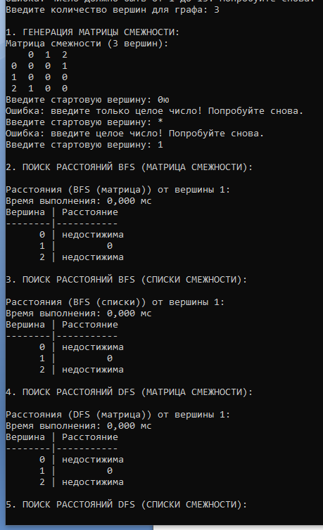

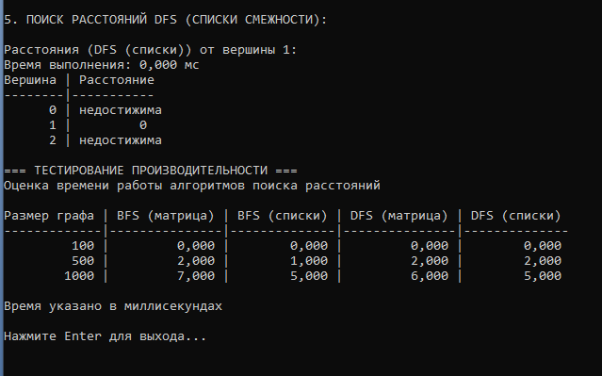

Вывод:В ходе выполнения лабораторной работы были разработаны программы, выполняющие указанные в лабораторной работе задачи. Результаты работ программ совпали с результатами трассировок, следовательно, программы работают без ошибок.

